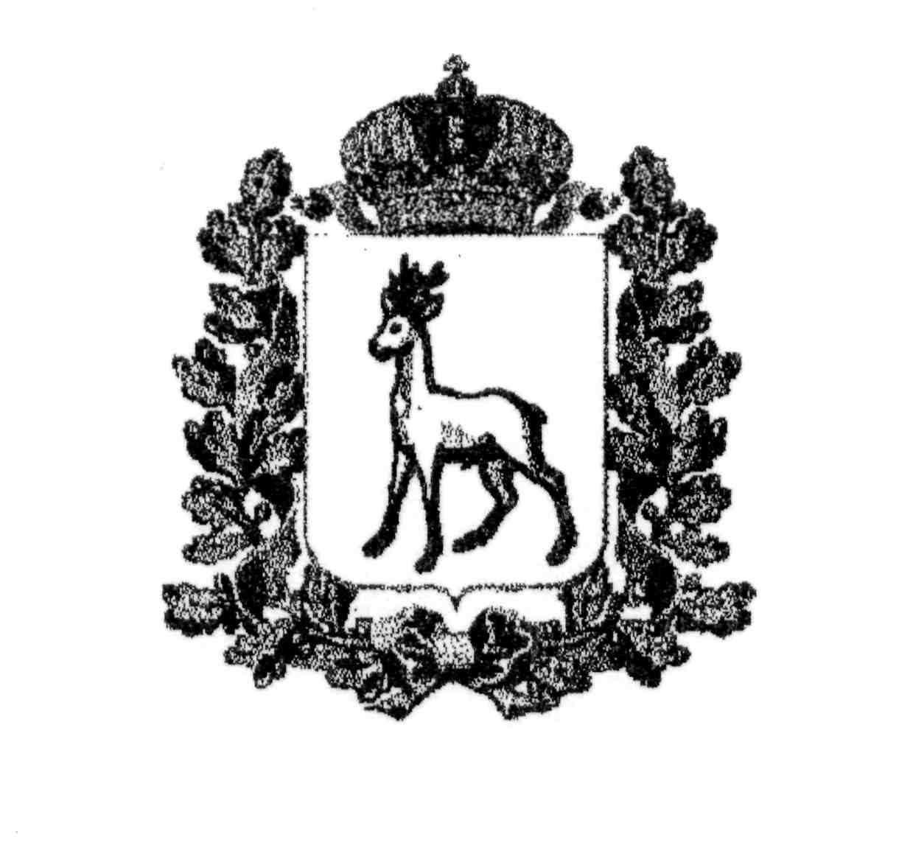
МИНИСТЕРСТВО ОБРАЗОВАНИЯ И НАУКИ
САМАРСКОЙ ОБЛАСТИ

СЕВЕРО-ВОСТОЧНОЕ УПРАВЛЕНИЕ
ПРИКАЗ
от 19 апреля 2016 года №136-од

О проведении исследования компетенции учителей русского языка, литературы и математики в общеобразовательных организациях

В целях совершенствования общероссийской системы оценки качества образования на основании распоряжения министерства образования и науки Самарской области от 15.04.2016 № 322-р «О проведении исследования компетенции учителей русского языка, литературы и математики в общеобразовательных организациях Самарской области в 2016 году»
приказываю:
- Провести исследование компетенции учителей русского языка, литературы и математики в общеобразовательных организациях Похвистневского района (далее – исследование).
- Назначить ответственным за проведение исследования начальника отдела развития образования СВУ МОиНСО Е.А.Серову.
- Определить пунктом проведения исследования ГБУ ДПО «Похвистневский РЦ».
- Начальнику территориального отдела образования СВУ МОиНСО Ю.М. Ходателевой сформировать в срок до 21 апреля 2016 года списки общеобразовательных организаций и учителей согласно квоте – 15 человек по каждому предмету проведения исследования.
- Директору ГБУ ДПО «Похвистневский РЦ» Радаевой Г.Н. обеспечить информационное, организационное и техническое сопровождение исследования с 25 апреля по 20 мая 2016 г.
- Контроль исполнением настоящего приказа оставляю за собой.

Руководитель  Северо-Восточного управления |  | А.Н. Каврын

Серова

